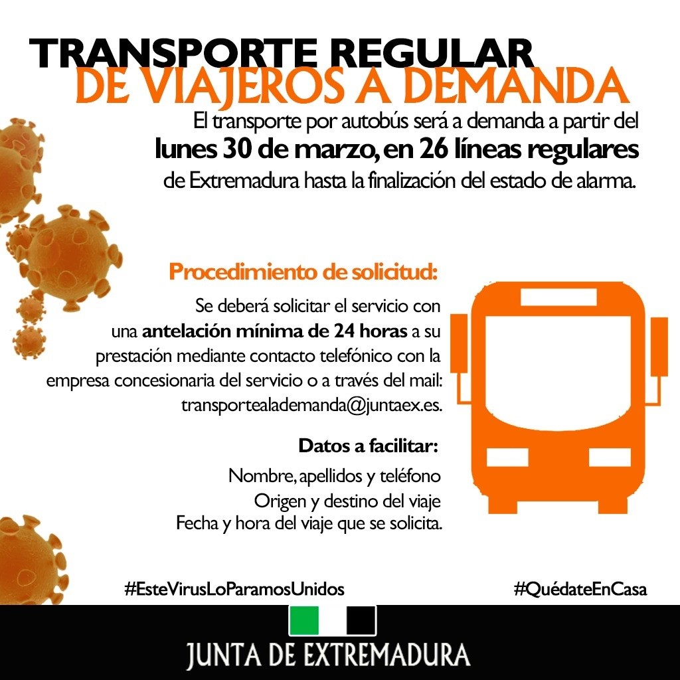

EMPRESA CONCESIONARIA DEL SERVICIO: R. BUENO BLANCO

TELÉFONO: 927 17 91 17

E-MAIL: rociobuenoblanco@hotmail.com

